2021年上海市徐汇区中考数学二模试卷
一、选择题（本大题共6题，每题4分，满分24分）[下列各题的四个选项中，有且只有一个选项是正确的]
1. 如果m是任意实数，那么下列代数式中一定有意义的是（ ）
A. 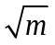 B. 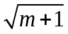 C. 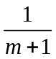 D. 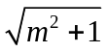
【答案】D
【解析】
【分析】根据二次根式有意义，二次根式中的被开方数是非负数，分式有意义，分母不为零,进行分析即可．
【详解】解：A、当m＜0时，无意义，故此选项不符合题意；
B、当m＜﹣1时，无意义，故此选项不符合题意；
C、当m＝﹣1时，无意义，故此选项不符合题意；
D、m是任意实数，都有意义，故此选项符合题意；
故选：D．
【点睛】本题考查了二次根式有意义的条件，分式有意义的条件，熟练掌握二式有意义的基本条件是解题的关键．
2. 将抛物线y＝﹣x²向右平移3个单位，再向下平移2个单位后所得新抛物线顶点是（ ）
A. （3，﹣2） B. （﹣3，﹣2） C. （3，2） D. （﹣3，2）
【答案】A
【解析】
【分析】根据平移规律，可得顶点式解析式．
【详解】将抛物线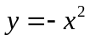向右平移3个单位，再向下平移2个单位后，
得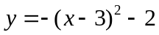，
∴顶点坐标为（3，﹣2），
故答案为：A．
【点睛】本题考查了函数图象的平移，要求熟练掌握平移的规律：左加右减，上加下减，是解题的关键．
3. 人体红细胞的直径约为0.0000077米，那么将0.0000077用科学记数法表示是（ ）
A. 0.77×10^{﹣6} B. 7.7×10^{﹣7} C. 7.7×10^{﹣6} D. 7.7×10^{﹣5}
【答案】C
【解析】
【分析】绝对值小于1的正数也可以利用科学记数法表示，一般形式为a×10^{﹣n}，与较大数的科学记数法不同的是其所使用的是负整数指数幂，指数由原数左边起第一个不为零的数字前面的0的个数所决定．
【详解】解：将0.0000077用科学记数法表示是7.7×10^{﹣6}．
故选：C．
【点睛】本题考查用科学记数法表示较小的数，一般形式为a×10^{-n}，其中1≤|a|＜10，n为由原数左边起第一个不为零的数字前面的0的个数所决定．
4. 如果剪掉四边形的一个角，那么所得多边形的内角和的度数不可能是（ ）
A. 180° B. 270° C. 360° D. 540°
【答案】B
【解析】
【分析】分四边形剪去一个角，边数减少1，不变，增加1，三种情况讨论求出所得多边形的内角和，即可得解．
【详解】解：剪去一个角，若边数减少1，则内角和＝（3﹣2）×180°＝180°，
若边数不变，则内角和＝（4﹣2）×180°＝360°，
若边数增加1，则内角和＝（5﹣2）×180°＝540°，
所以，所得多边形内角和的度数可能是180°，360°，540°，不可能是270°．
故选：B．
【点睛】本题考查了多边形的内角与外角，要注意剪去一个角有三种情况．
5. 姜老师给出一个函数表达式，甲、乙、丙三位同学分别正确指出了这个函数的一个性质．甲：函数图像经过第一象限；乙：函数图像经过第三象限；丙：在每一个象限内，y值随x值的增大而减小．根据他们的描述，姜老师给出的这个函数表达式可能是（）
A. 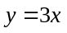 B. 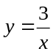 C. 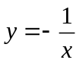 D. 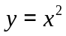
【答案】B
【解析】
【详解】y=3x的图象经过一三象限过原点的直线，y随x的增大而增大，故选项A错误；
y=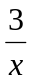的图象在一、三象限，在每个象限内y随x的增大而减小，故选项B正确；
y=−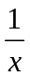图象在二、四象限，故选项C错误；
y=x²的图象是顶点在原点开口向上的抛物线，在一、二象限，故选项D错误；
故选B.
6. 如图，在△ABC中，AC＝BC，点D、E分别是边AB、AC的中点，延长DE到F，使得EF＝DE，那么四边形ADCF是（ ）
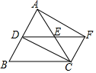
A. 等腰梯形 B. 直角梯形 C. 矩形 D. 菱形
【答案】C
【解析】
【分析】由“E是AC的中点”与“EF=DE”可判定四边形ADCF为平行四边形，再利用三角形中位线的性质，可知DF=AC，从而证得平行四边形ADCF为矩形
【详解】∵E是AC中点，
∴AE＝EC，
∵DE＝EF，
∴四边形ADCF是平行四边形，
∵AD＝DB，AE＝EC，
∴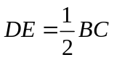，
∴DF＝BC，
∵CA＝CB，
∴AC＝DF，
∴四边形ADCF是矩形；
故选C．
【点睛】本题考查的是矩形的判定定理，先证四边形ADCF是平行四边形是关键
二、填空题（本大题共12题，每题4分，满分48分）
7. 计算：3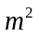n﹣2n＝_____．
【答案】n
【解析】
【分析】合并同类项的法则：把同类项的系数相加，所得结果作为系数，字母和字母的指数不变，据此计算即可．
【详解】解：3n﹣2n＝n．
故答案为：n．
【点睛】本题考查了同类项的定义，合并同类项，熟练掌握同类项的定义，并准确进行合并同类项的计算是解题的关键．
8. 方程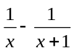＝1的解是_____．
【答案】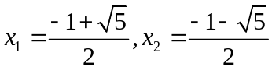
【解析】
【分析】分式方程去分母转化为整式方程，求出整式方程的解得到x的值，经检验即可得到分式方程的解．
【详解】解：方程两边同时乘以公分母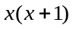得：x+1﹣x＝x²+x，
解得：x＝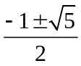，
检验：把x＝代入公分母得：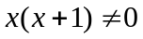，
∴分式方程的解为x₁＝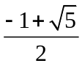，x₂＝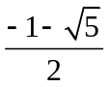．
故答案为：x₁＝，x₂＝．
【点睛】此题考查了解分式方程，利用了转化的思想，解分式方程注意要检验．
9. 方程组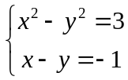的解是_____．
【答案】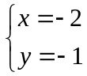
【解析】
【分析】把方程组中的②变形后代入①，得到一元一次方程，求解并代入方程组求出另一个未知数的值．
【详解】解：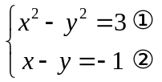，
由②，得x＝y﹣1③，
把③代入①，得(y﹣1)²﹣y²＝3，
整理，得﹣2y＝2，
解，得y＝﹣1．
把y＝﹣1代入③，得x＝﹣2．
所以原方程组的解为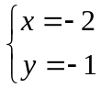．
故答案为：．
【点睛】本题考查了解高次方程组和解一元二次方程，关键是能把方程组通过代入消元法转化成一元二次方程．
10. 如果关于x的方程x²+3x﹣k＝0有两个不相等的实数根，那么k的取值范围是_____．
【答案】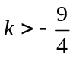
【解析】
【分析】由“有两个不相等的实数根”可知本题考查的是一元二次方程的判别式，利用判别式△>0时，一元二次方程有两个不相等的实数根解答即可
【详解】根据题意得△＝3²﹣4（﹣k）＞0，
解得．
故答案为．
【点睛】本题的关键是熟知判别式△与一元二次方程根的关系
11. 甲公司1月份的营业额为60万元，3月份的营业额为100万元，假设该公司2、3两个月的增长率都为x，那么可列方程是_____．
【答案】60（1+x）²＝100
【解析】
【分析】根据甲公司1月份及3月份的营业额，即可得出关于x的一元二次方程，此题得解．
【详解】解：依题意得：60（1+x）²＝100．
故答案为：60（1+x）²＝100．
【点睛】本题考查了由实际问题抽象出一元二次方程，找准等量关系，正确列出一元二次方程是解题的关键．
12. 菱形ABCD中，已知AB＝4，∠B＝60°，那么BD的长是_____．
【答案】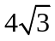
【解析】
【分析】由菱形的性质可得BO＝BD，BD⊥AC．在Rt△ABO中，求得BO即可．
【详解】解：∵四边形ABCD为菱形，
∴∠ABD＝∠ABC＝30°，BO＝BD，BD⊥AC．
在Rt△ABO中，cos∠ABO＝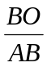，
∴BO＝AB•cos∠ABO＝4×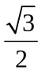＝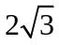．
∴BD＝2BO＝．
故答案为：．
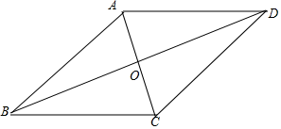
【点睛】本题考查菱形的性质，即菱形的对角线互相垂直，利用垂直构造直角三角形，利用三角函数求解线段长度．
13. 如图，在梯形ABCD中，ADBC，∠A＝90°，AD＝2，AB＝4，CD＝5，如果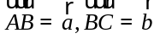，那么向量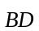是_____（用向量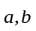表示）．
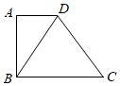
【答案】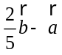
【解析】
【分析】过点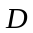作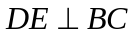于．想办法求出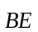，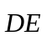，可得结论．
【详解】解：过点作于．
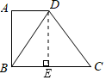
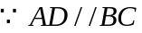，
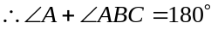，
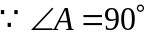，
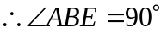，
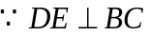，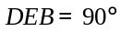
四边形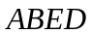是矩形，
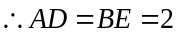，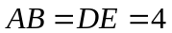，
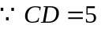，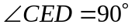，
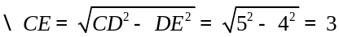，
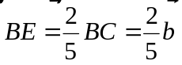，
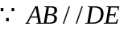，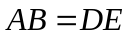，
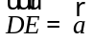，
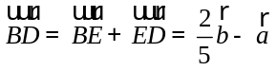，
故答案为：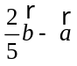．
【点睛】本题考查梯形的性质，矩形的性质，解直角三角形和向量的运算等知识，熟练掌握相关知识是解题的关键．
14. 小杰和小丽参加社会实践活动，随机选择“做社区志愿者”和“参加社会调查”两项中的一项，那么两人同时选择“做社区志愿者”的概率是_____．
【答案】
【解析】
【分析】画树状图，展示所有4种等可能的结果数，找出符合条件的结果数，然后根据概率公式求解．
【详解】解：把“做社区志愿者”和“参加社会调查”分别记为A、B，
画树状图如图：
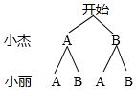
共有4个等可能的结果，符合条件的结果有1个，
∴小杰和小丽两人同时选择“做社区志愿者”的概率是，
故答案为：．
【点睛】本题考查了列举法求概率，解题关键是会用树状图或列表法列出所有可能，并用概率公式进行计算．
15. 如图，小杰同学跳起来把一个排球打在离他2米（即CO＝2米）远的地上，排球反弹碰到墙上，如果他跳起击球时的高度是1.8米（即AC＝1.8米），排球落地点离墙的距离是6米（即OD＝6米），假设排球一直沿直线运动，那么排球能碰到墙面离地的高度BD的长是_____米．
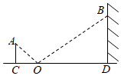
【答案】5.4
【解析】
【分析】依据题意可得∠AOC＝∠BOD，通过说明△ACO～△BDO，得出比例式可求得结论．
【详解】解：由题意得：∠AOC＝∠BOD．
∵AC⊥CD，BD⊥CD，
∴∠ACO＝∠BDO＝90°．
∴△ACO～△BDO．
∴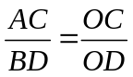．
即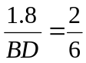．
∴BD＝5.4（米）．
故答案为：5.4．
【点睛】本题主要考查了相似三角形的应用，根据已知得出三角形相似是解题关键．
16. 古希腊数学家把下列一组数：1、3、6、10、15、21、…叫做三角形数，这组数有一定的规律性，如果把第一个三角形数记为，第二个三角形数记为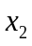，…，第n个三角形数记为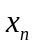，那么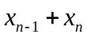的值是_____（用含n的式子表示）．
【答案】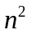
【解析】
【分析】此题注意对数据（数列）的分析：（1）数据依次差2，3，4，5，6，…；（2）数据扩大2倍，形成新数据：2，6，12，20，30，42，…，可以依次改成相邻两个正整数的乘积．这样可以得到第n个数的规律．
【详解】将条件数据1、3、6、10、15、21、…，依次扩大2倍得到：2，6，12，20，30，42，…，
这组新数据中的每一个数据可以改写成两个相邻正整数的乘积，即2＝1×2，6＝2×3，12＝3×4，20＝4×5，…，
∴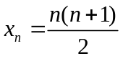，（n≥1）．
所以=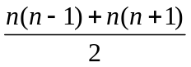．
故答案是：．
【点睛】本题考查了三角形数的规律，掌握扩大2倍法寻找规律的方法是解题的关键．
17. 如图，矩形ABCD中，AB＝6，BC＝10，将矩形ABCD绕着点A逆时针旋转后，点D落在边BC上，点B落在点B′处，联结BB′，那么△ABB′的面积是_____．
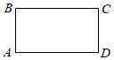
【答案】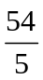
【解析】
【分析】由旋转不变形可得：AD′＝AD＝10，D′E＝CD＝6，AB＝AB′＝6，∠DAD′＝∠BAB′．过D′作D′E⊥AD于点E，过点B作BF⊥AB′于点F，由于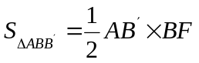，利用sin∠DAD′，得出sin∠BAB′＝，BF可求，△ABB′的面积可得．
【详解】解：如图，过D′作D′E⊥AD于点E，过点B作BF⊥AB′于点F，
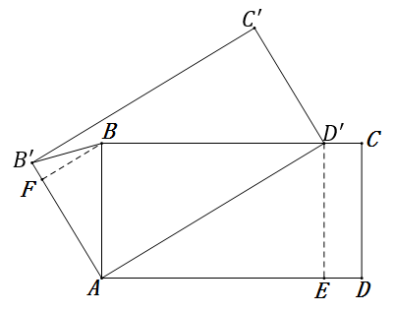
由题意得：AD′＝AD＝10，D′E＝CD＝6，AB＝AB′＝6，∠DAD′＝∠BAB′．
∵sin∠DAD′＝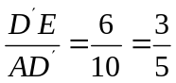，
∴sin∠BAB′＝．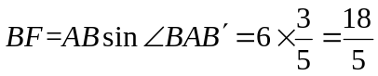，
∴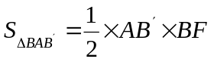＝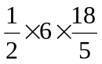＝．
故答案为：．
【点睛】本题考查了矩形的判定与性质，解直角三角形，解题关键是熟练运用解直角三角形求线段长．
18. 如图，在平面直角坐标系xOy中，点A和点E（6，﹣2）都在反比例函数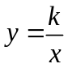的图象上，如果∠AOE＝45°，那么直线OA的表达式是_____．
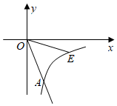
【答案】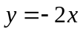
【解析】
【分析】将OE顺时针旋转90°，得到OD，连接DE，交OA于F，即可求得D的坐标，进而求得F的坐标，先求得反比例函数的解析式，然后求得直线DE的解析式，进而求得直线OA的解析式．
【详解】解：如图，将OE顺时针旋转90°，得到OD，连接DE，交OA于F，作DM⊥y轴于M，作EN⊥x轴于N，由旋转可知，∠DOE=∠MON，OD=OE，
∴∠DOM=∠EON，
∴△DOM≌△EON，
∴OM=ON，DM=EN，
∵点E（6，﹣2），
∴D（﹣2，﹣6），
∵∠AOE＝45°，
∴∠AOD＝45°，
∵OD＝OE，
∴OA⊥DE，DF＝EF，
∴F（2，﹣4），
设直线OA的解析式为y＝mx，
把F的坐标代入得，﹣4＝2m，解得m＝﹣2，
∴直线OA的解析式为y＝﹣2x，
故答案为y＝﹣2x．
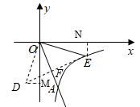
【点睛】本题考查了反比例函数，全等三角形的判定与性质，待定系数法求解析式，解题关键是恰当作辅助线，构建全等三角形求点的坐标．
三、（本大题共7题，第19-22题每题10分第23、24题每题12分；第25题14分；满分78分）
19. 解不等式组：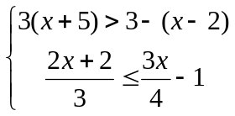．
【答案】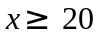
【解析】
【分析】分别求出每一个不等式的解集，根据口诀：同大取大、同小取小、大小小大中间找、大大小小找不到确定不等式组的解集．
【详解】解不等式3（x+5）＞3﹣（x﹣2），得：x＞﹣2.5，
解不等式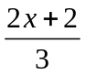≤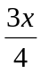﹣1，得：x≥20，
∴不等式组的解集为x≥20．
【点睛】本题考查的是解一元-次不等式组，正确求出每一个不等式解集是基础，熟知“同大取大、同小取小、大小小大中间找、大大小小找不到”的原则是解答此题的关键.
20. 先化简再求值：（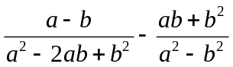）•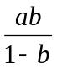，其中a＝2+，b＝2﹣．
【答案】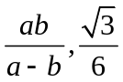
【解析】
【分析】根据分式的减法和乘法可以化简题目中的式子，然后将a、b的值代入化简后的式子即可解答本题．
【详解】解：（）•，
＝[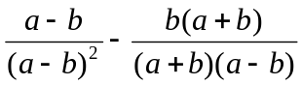]•，
＝（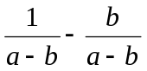）•，
＝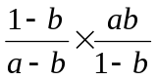，
＝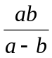，
当a＝2+，b＝2﹣时，原式＝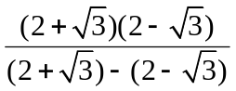＝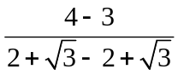＝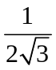＝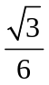．
【点睛】本题考查了分式的化简求值和二次根式的运算，解题关键是熟练运用分式的运算法则和二次根式运算法则进行计算．
21. 如图，在梯形ABCD中，CDAB，AB＝10，以AB为直径的⊙O经过点C、D，且点C、D三等分弧AB．
（1）求CD的长；
（2）已知点E是劣弧DC的中点，联结OE交边CD于点F，求EF的长．
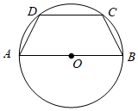
【答案】（1）5；（2）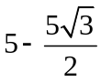
【解析】
【分析】（1）通过点C、D三等分弧AB，可得∠AOD＝∠COD＝∠BOC＝60°，所以，△COD为等边三角形，CD可求；
（2）由点E是劣弧DC的中点，根据垂径定理的推论可得OF⊥CD，CF＝CD；解直角三角形△ODF，得出OF长度，通过OE﹣OF＝EF得出答案．
【详解】解：（1）连接OC,OD,
∵AB为直径，点C、D三等分弧AB,
∴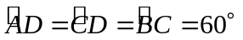.
∴∠AOD＝∠COD＝∠BOC＝60°．
∵OC＝OD,
∴△OCD为等边三角形．
∴CD＝OD＝AB＝5．
（2）连接OE,交DC于点F,
∵点E是劣弧DC的中点，
∴OF⊥CD,DF=FC=CD.
∵OC＝OD，
∴∠DOF＝∠DOC＝30°．
在Rt△ODF中，cos∠FOD＝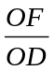．
∴OF＝OD•cos∠FOD＝5×＝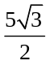．
∵OE＝OD＝5,
∴EF＝OE﹣OF＝5﹣．
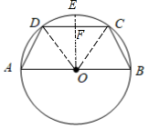
【点睛】本题考查圆的相关定理，熟练掌握在同圆中，等弧所对的弦相等，圆心角相等，以及垂径定理的应用，在题目中看到弧或者弦的中点，要连接圆心的中点，得出垂直.
22. 问题：某水果批发公司用每千克2元的价格购进1000箱橘子，每箱橘子重10千克．由于购进的橘子有损耗，所以真正可以出售的橘子不到10000千克．如果该公司希望这批橘子销售能获得5000元利润，应该把销售价格定为多少元？
思路：为了解决这个问题，首先要估计这10000千克橘子中除去损耗后剩下多少橘子可以销售，因此需要估计损耗的橘子是多少千克．
方案：为此，公司采用抽样调查来估计这批橘子的损耗情况．公司设计如下两种抽样方案：
①从仓库中最方便处打开若干箱子逐个检查；
②把这批橘子每箱从1～1000编号，用电脑随机选择若干号码，打开相应的箱子进行逐个检查．
解决：（1）公司设计的两个抽样方案，从统计意义的角度考虑，你认为哪个方案比较合适？并说明理由；
（2）该公司用合理的方式抽取了20箱橘子进行逐个检查，并在表中记录了每个被抽到的箱子里橘子的损耗情况．
被抽到的箱子里橘子的损耗情况表：
箱号 | 每箱橘子的损耗重量（千克） | 箱号 | 每箱橘子的损耗重量（千克）
1 | 0.88 | 11 | 0.77
2 | 0.78 | 12 | 0.81
3 | 1.1 | 13 | 0.79
4 | 0.76 | 14 | 0.82
5 | 0.82 | 15 | 0.75
6 | 0.83 | 16 | 0.73
7 | 0.79 | 17 | 1.2
8 | 1 | 18 | 072
9 | 0.85 | 19 | 0.77
10 | 0.76 | 20 | 0.79
小计 | 8.57 | 小计 | 8.15
根据如表信息，请你估计这批橘子的损耗率；
（3）根据以上信息，请你帮该公司确定这批橘子的销售价格，尽可能达到该公司的盈利目标（精确到0.01元/千克）．
【答案】（1）从统计意义的角度考虑，方案②比较合适，因为此时每箱橘子都有被抽到的可能，选取的样本具有代表性，属于简单随机抽样，所以方案②比较合适；（2）8.36%；（3）2.73元/千克
【解析】
【分析】（1）根据抽样调查时选取的样本必须具有代表性即可求解；
（2）计算出抽取的20箱橘子的平均损耗率即可；
（3）设该公司确定这批橘子的销售价格为x元/千克，根据利润＝售价﹣进价列出方程即可．
【详解】解：（1）从统计意义的角度考虑，方案②比较合适，因为此时每箱橘子都有被抽到的可能，选取的样本具有代表性，属于简单随机抽样，所以方案②比较合适；
（2）（8.57+8.15）÷（10×20）×100%＝8.36%．
即估计这批橘子的损耗率为8.36%；
（3）10000×（1﹣8.36%）x﹣2×10000＝5000，
解得，x≈2.73．
答：该公司可确定这批橘子的销售价格约为2.73元/千克，能够尽可能达到该公司的盈利目标．
【点睛】本题是一道利用统计知识解答实际问题的重点考题，主要考查利用统计图表处理数据的能力和利用样本估计总体的思想．从统计表中获取有用信息是解题的关键．
23. 如图，在△ACB中，∠ABC＝90°，点D是斜边AC的中点，四边形CBDE是平行四边形．
（1）如图1，延长ED交AB于点F，求证：EF垂直平分AB；
（2）如图2，联结BE、AE，如果BE平分∠ABC，求证：AB＝3BC．
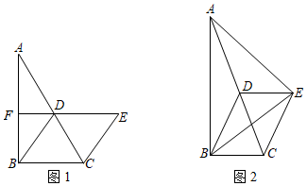
【答案】（1）见解析；（2）见解析
【解析】
【分析】（1）由平行四边形性质得出DE∥BC，由平行线的性质得出DF⊥AB，由直角三角形的性质得出AD＝BD，则可得出结论；
（2）延长ED交AB于点F，由三角形中位线定理得出DF＝BC，得出EF＝DF+DE＝BC，由角平分线的定义证得BF＝EF，则可得出结论．
【详解】（1）证明：∵四边形CBDE是平行四边形，
∴DE∥BC，
∵∠ABC＝90°，
∴∠AFD＝90°，
∴DF⊥AB，
又∵D为AC的中点，
∴AD＝BD，
∴AF＝BF，
即EF垂直平分AB；
（2）证明：延长ED交AB于点F，
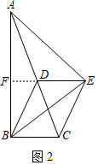
由（1）知，EF垂直平分AB，
∴DF＝BC，
∵四边形CBDE是平行四边形，
∴BC＝DE，
∴EF＝DF+DE＝BC，
∵BE平分∠ABC，
∴∠FBE＝45°，
∴∠FBE＝∠FEB＝45°，
∴BF＝EF，
∴BF＝BC，
∴AB＝2BF＝3BC．
【点睛】本题考查了平行四边形的性质，垂直平分线的判定与性质，直角三角形的性质，等腰三角形的性质，熟练掌握平行四边形的性质是解题的关键．
24. 如图，已知抛物线y＝x²+m与y轴交于点C，直线y＝﹣x+4与y轴和x轴分别交于点A和点B，过点C作CD⊥AB，垂足为点D，设点E在x轴上，以CD为对角线作▱CEDF．
（1）当点C在∠ABO的平分线上时，求上述抛物线的表达式；
（2）在（1）的条件下，如果▱CEDF的顶点F正好落在y轴上，求点F的坐标；
（3）如果点E是BO的中点，且▱CEDF是菱形，求m的值．
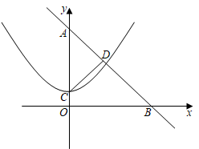
【答案】（1）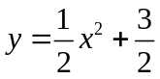；（2）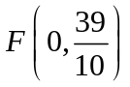；（3）0
【解析】
【分析】（1）在Rt△ADC中，设OC=x，由勾股定理得：（4﹣x）²＝x²+4，解得x＝，即可求解；
（2）求出点D的坐标为（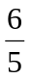，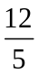），如果▱CEDF的顶点F正好落在y轴上，则DE∥y轴，且DE＝CF，进而求解；
（3）求出点D的坐标为（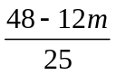，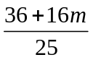），由DE＝CE，即可求解．
【详解】解：（1）对于y＝﹣x+4①，令y＝﹣x+4＝0，解得x＝3，令x＝0，则y＝4，
故点A、B坐标分别为（0，4）、（3，0），
由点A、B的坐标知，OA＝4，OB＝3，则AB＝5，
连接BC，如下图，
∵点C在∠ABO的平分线上，则OC＝CD，
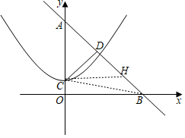
∵BC＝BC，
∴Rt△BCD≌Rt△BCO（HL），
故BD＝OB＝3，则AD＝5﹣3＝2，
设OC＝CD＝x，则AC＝4﹣x，
在Rt△ADC中，由勾股定理得：（4﹣x）²＝x²+4，解得x＝，
故点C的坐标为（0，），
则抛物线的表达式为y＝x²+；
（2）如上图，过点C作CH∥x轴交AB于点H，则∠ABO＝∠AHC，
由AB得表达式知，tan∠ABO＝＝tan∠DHC，则tan∠DCH＝，
故直线CD的表达式为y＝x+②，
联立①②并解得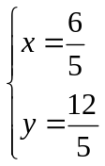，故点D的坐标为（，），
如果▱CEDF的顶点F正好落在y轴上，则DE∥y轴，且DE＝CF，
故DE＝y_{D}＝，
则y_{F}＝y_{C}+DE＝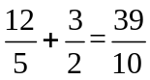，
故点F的坐标为（0，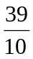）；
（3）∵点E是BO的中点，故点E（，0），
由（2）知，直线CD的表达式为y＝x+m③，
联立①③并解得，点D的坐标为（，），
而点E、C的坐标分别为（，0）、（0，m），
∵▱CEDF是菱形，则DE＝CE，
即（﹣）²+（）²＝（）²+m²，
即9m²﹣36m＝0，
解得m＝4（舍去）或0，
故m＝0．
【点睛】本题考查的是二次函数综合运用，涉及到一次函数的性质、菱形的性质、解直角三角形等．
25. 如图，已知∠BAC，且cos∠BAC＝，AB＝10，点P是线段AB上的动点，点Q是射线AC上的动点，且AQ＝BP＝x，以线段PQ为边在AB的上方作正方形PQED，以线段BP为边在AB上方作正三角形PBM．
（1）如图2，当点E在射线AC上时，求x的值；
（2）如果⊙P经过D、M两点，求正三角形PBM的边长；
（3）如果点E在∠MPB的边上，求AQ的长．
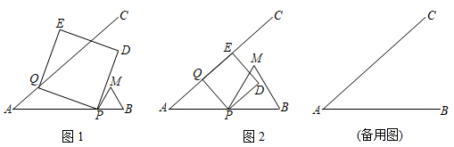
【答案】（1）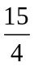；（2）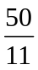；（3）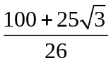
【解析】
【分析】（1）当点E在AC上时，则∠AQP＝90°，利用解直角三角形的方法解求解；
（2）⊙P经过D、M两点，则PQ＝PD＝PB＝AQ＝x，则AH＝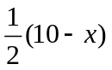，进而求解；
（3）①当点E在PM边上时，证明∠QPA＝75°，在Rt△PHQ中，设PH＝t，则GQ＝GP＝2t，GH＝t，则QH＝2t+t＝xsinA＝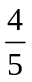x，解得t＝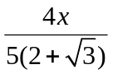，则AP＝AH+PH+PB＝x++x＝10，即可求解；②当点E在AB边上时，则PH＝QH＝AQsinA＝x，AH＝xcosA＝x，则PH＞AH，进而求解．
【详解】解：∵cosA＝，则sinA＝．
（1）当点E在AC上时，则∠AQP＝90°，
∵AQ＝PB＝x，则AP＝AB﹣PB＝10﹣x，
则cosA＝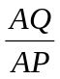＝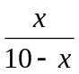＝，
解得x＝；
（2）如图，
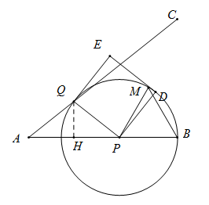
过点Q作QH⊥AP于点H，
∵⊙P经过D、M两点，PD＝PM，则PQ＝PB＝AQ＝x，
∴点H是AP的中点，
则AH＝AP＝，
cosA＝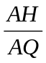＝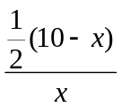＝，
解得x＝，
即正三角形PBM的边长为；
（3）①当点E在PM边上时，如图2，
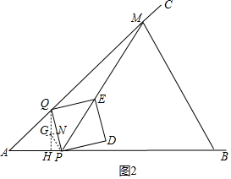
过点Q作QH⊥AB于点H，作PQ的中垂线交QH于点G，交PQ于点N，
则∠QPA＝180°﹣∠MPB﹣∠QPE＝180°﹣45°﹣60°＝75°，
则∠HQP＝90°﹣75°＝15°，则∠HGP＝15°×2＝30°，
在Rt△PHQ中，设PH＝t，则GQ＝GP＝2t，GH＝t，
∴QH＝2t+t＝xsinA＝x，解得t＝，
AB＝AH+PH+PB，即x++x＝10，
解得x＝；
②当点E在AB边上时，如图3，
过点Q作QH⊥AB于点H，
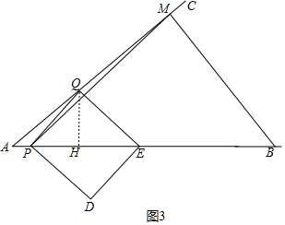
则PH＝QH＝AQsinA＝x，AH＝xcosA＝x，
∴PH＞AH，
即点P在BA的延长线上，与题意不符；
综上，AQ＝．
【点睛】本题考查了正方形和等边三角形的性质、解直角三角形等知识，解题关键是构造直角三角形，熟练运用解直角三角形求解．

